最美丽中简报

2017年第4期

总第4期

常州市丽华中学编印 2017年12月31日

**目 录**

**※【学校管理工作】………………………………… 2**

**※【党建工作】……………………………………… 5**

**※【教学工作】……………………………………… 6**

**※【德育工作】……………………………………… 9**

**※【群团工作】……………………………………… 11**

**※【后勤工作】……………………………………… 13**

**※【获奖情况】……………………………………… 13**

**【学校管理工作】**

●**教育局老干部视察参观新丽中**

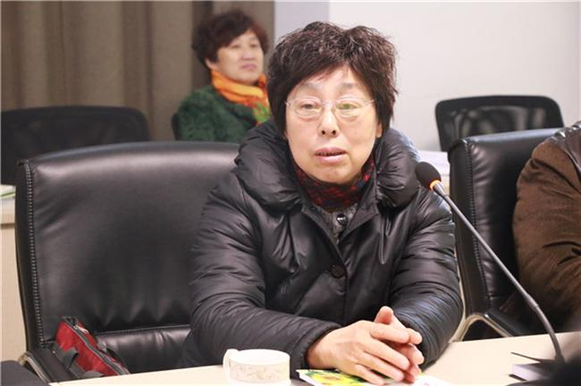    12月13日上午，市教育局老领导一行，来到丽华中学视察，并听取孔德旺校长的主题为《凝练赏识文化，办有温度的教育》的汇报，随后教育局原副局长华榴棣女士作了讲话，高度赞赏丽中发展的新局面、新变化，更是对“赏识”文化赞赏有加。

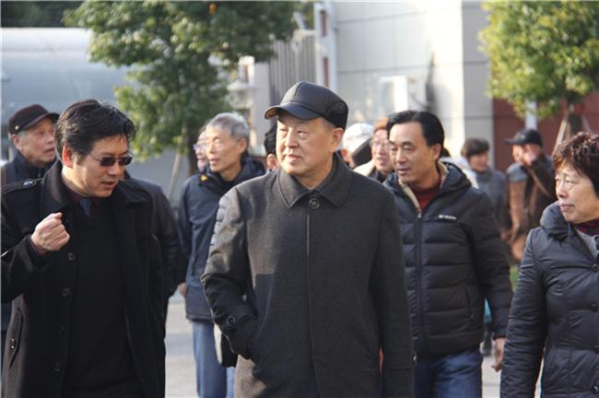

●**丽华中学小记者站正式成立**

12月14日下午，常州小记者协会丽华中学站授牌仪式在学校五楼报告厅隆重举行。副校长奚萍、团委书记兼办公室副主任王云、常州市小记者协会副会长兼常州晚报副总编刘震宇、常州市小记者协会副秘书长刘晓燕、常州市教育局德育处主任姚文华出席了仪式。

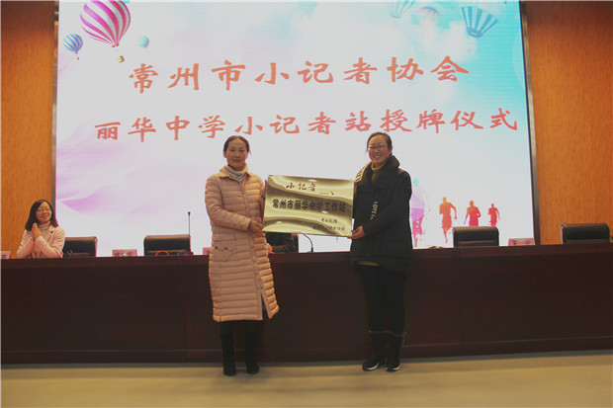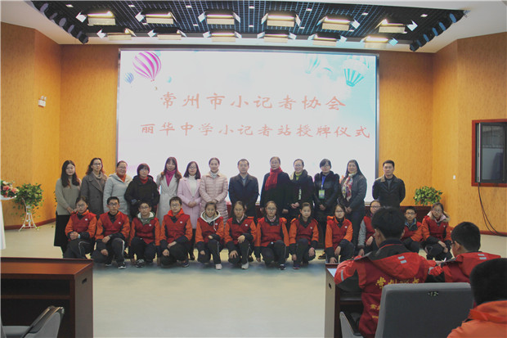

●**迎双“DAN”主题升旗仪式 推进国际理解教育**

12月25日上午升旗仪式上，英语组教研组长杨钧老师、九年级7班钱舒老师用双语，为全校师生送上了“双DAN”祝福，并号召大家传承经典文化，努力寻求传统文化的突破。抛弃孤芳自赏，充分挖掘历史文化的精髓。用国际视野推广民族文化，坚定属于我们的文化自信。

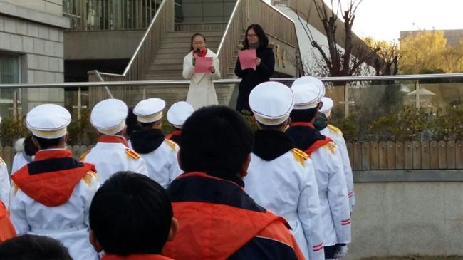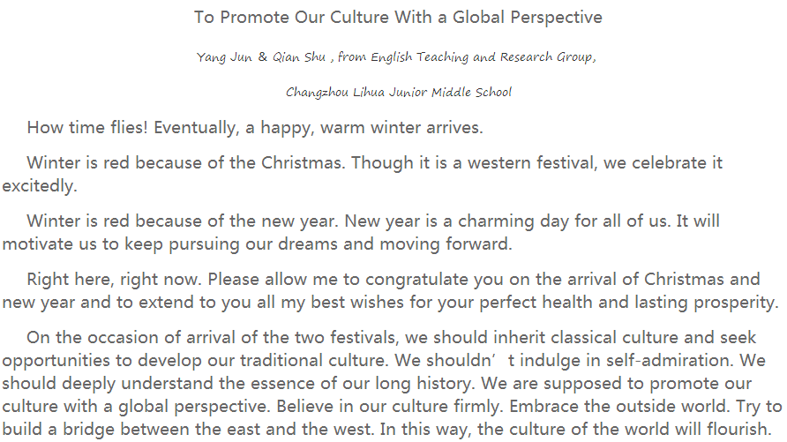

●**广西柳东新区名校长来我校参观考察**

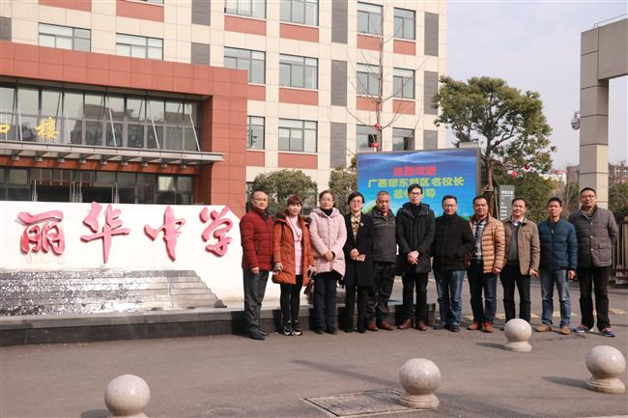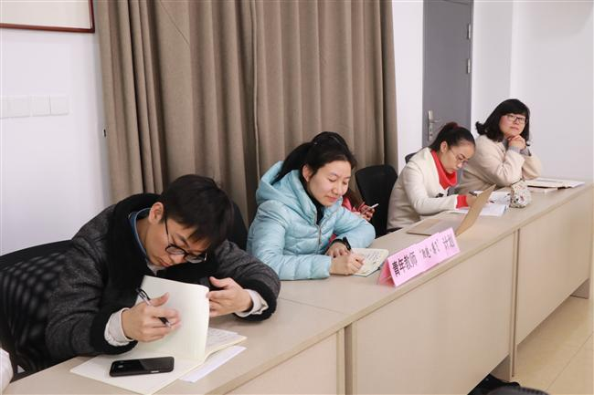12月27日，广西柳州市柳东新区教育考察团一行在西藏民族中学于娟副校长的陪同下来我校参观学习。考察团一行走进课堂随堂听课，听取了我校优秀教师曹小娟的语文课和李琳琳的数学课。交流研讨中，姜刚副校长向考察团一行汇报了学校“凝练赏识文化 办有温度的学校”的思考与实践，教导处袁冬华副主任专题汇报了班级自主管理和班级文化建设的有关情况。学校参加“青年教师助跑、腾飞计划”的青年教师借此良机，参加讲座，旁听学习。

●**年末暴雪之际为师生保驾护航**

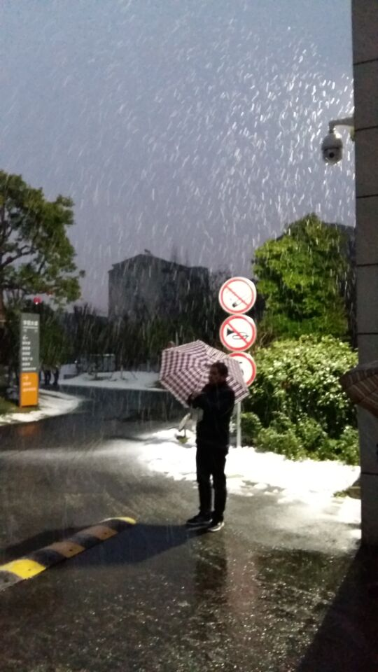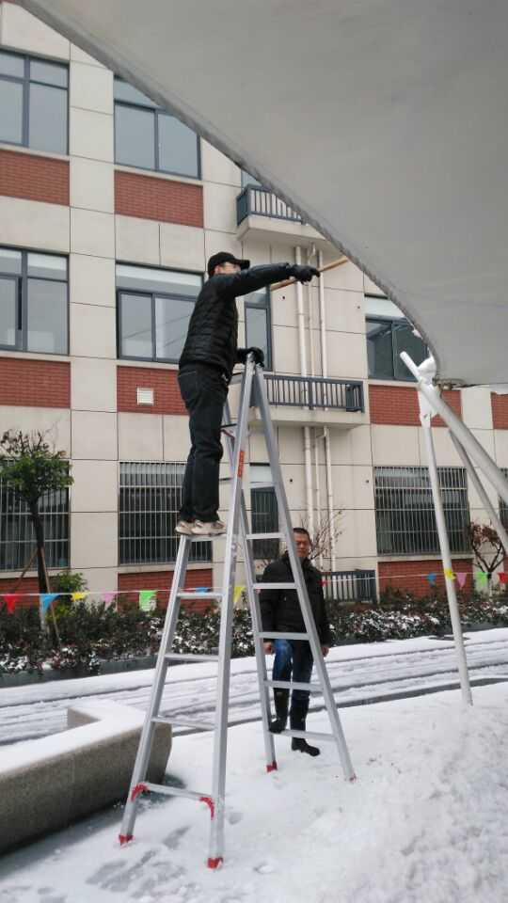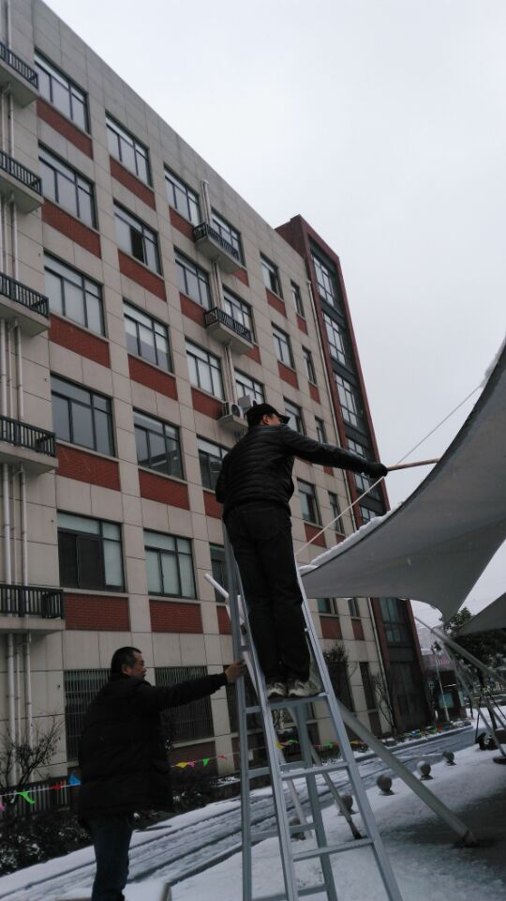12月28日，常州出现雨雪低温冰冻天气，学校第一时间出台《下雪天安全行走温馨提示》、《常州市丽华中学恶劣天气安全应急预案》等，及时清扫路面确保师生下雪天校园行走、行车安全，并通过多种渠道提醒教职工注意上下班路上行车安全；同时根据雪情和本校的实际情况安排领导和学校老师在假期值班，以应对可能到来的突发情况。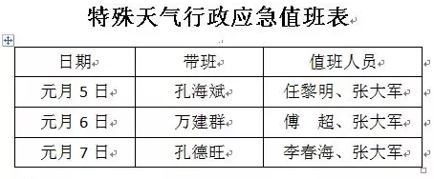

**【党建工作】**

●**党支部中心组、领导班子学习“十九大报告”**

12月1日上午，党支部中心组、领导班子开展了“关于十九大报告”的深刻学习。由党支部副书记、校长孔德旺主讲，姜刚、奚萍、万建群、孔海斌副校长和办公室秦香娟主任参加学习。

●**召开预备党员焦文艳老师的转正讨论大会**

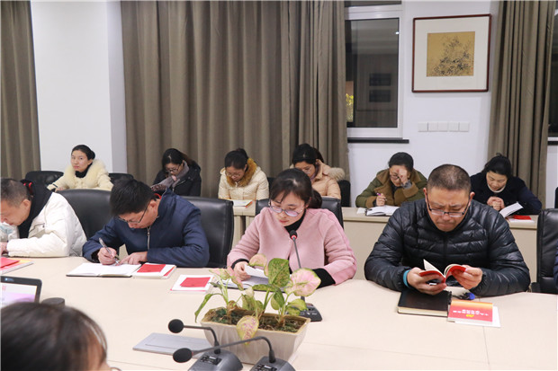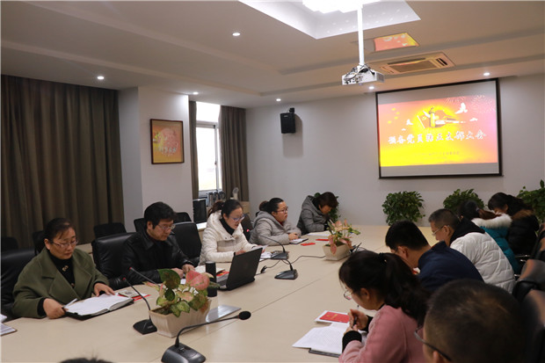12月12日下午，中共常州市丽华中学党支部在四楼会议室召开支部大会，讨论焦文艳同志转正事宜。会议由学校办公室副主任王云主持，支部全体党员参加了此次会议。

●**党支部召开专题组织生活会**

12月12日，校党支部在四楼会议室召开学习党的十九大精神专题组织生活会。会议由学校办公室副主任王云主持，党支部副书记孔德旺主讲，全体党员参加了此次会议。

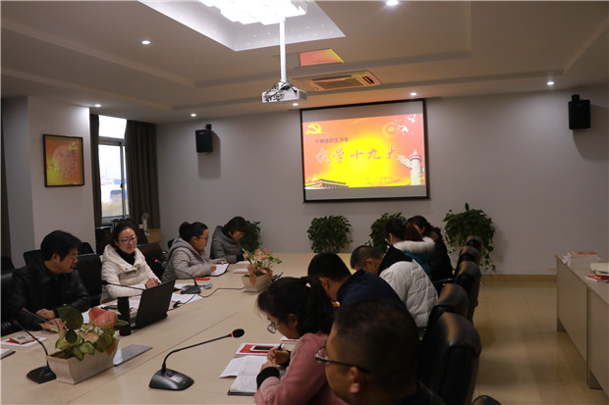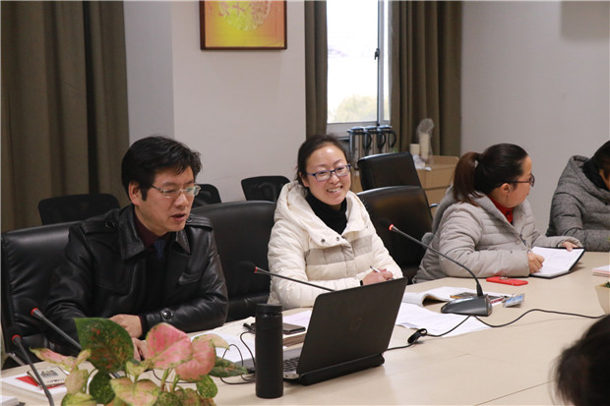

●田高中、丽中携手举行十九大报告精神宣讲会

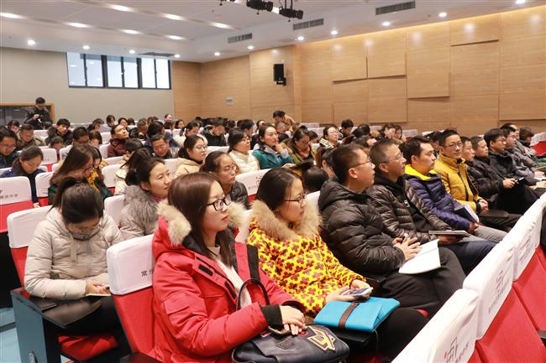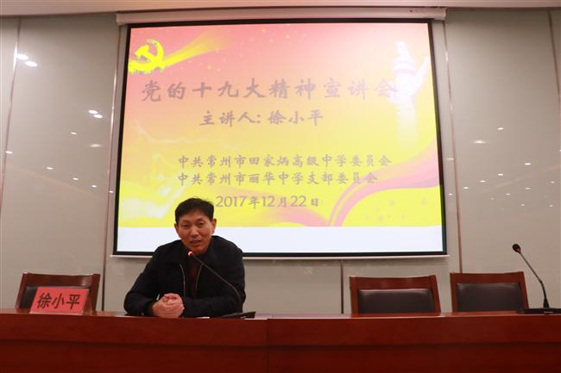为积极响应十九大号召，中共常州市田家炳高级中学委员会和中共常州市丽华中学支部委员会共同携手，聆听十九大报告精神宣讲会。12月22日下午，市教育局党工委专职委员徐小平亲赴田高中，为两校党员教师做了一场精彩的十九大报告精神宣讲会。

**【教学工作】**

●**深入课堂教学研究**

**※开拓“翻转课堂”**

12月15日、26日，物理组黄薇老师和英语组成巧兰老师使用“翻转课堂”的教学模式，分别开设了物理、英语学科的校级公开课，力求让“翻转课堂”的“三翻二段十环节”渗透到每一个学生的学习中，以帮助学生们更加高效地学习。

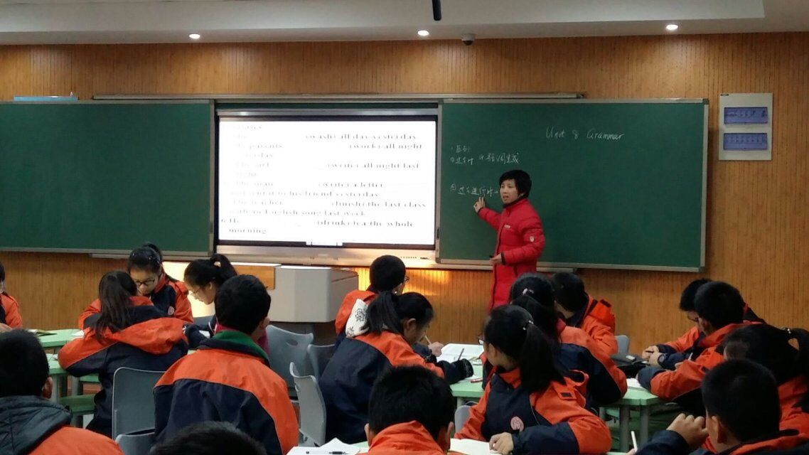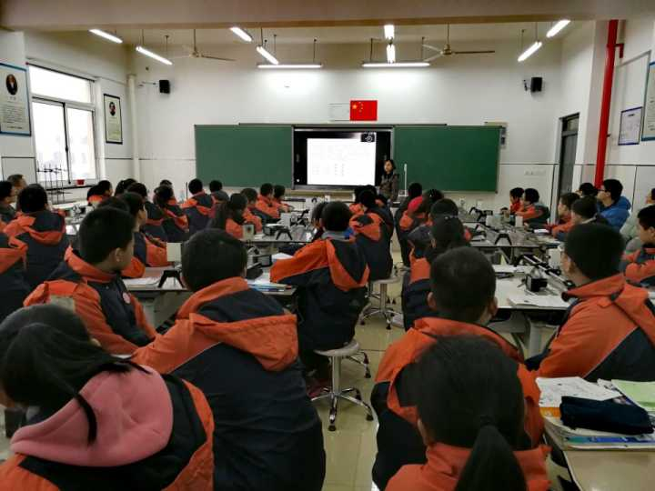

**※开设市级公开课**

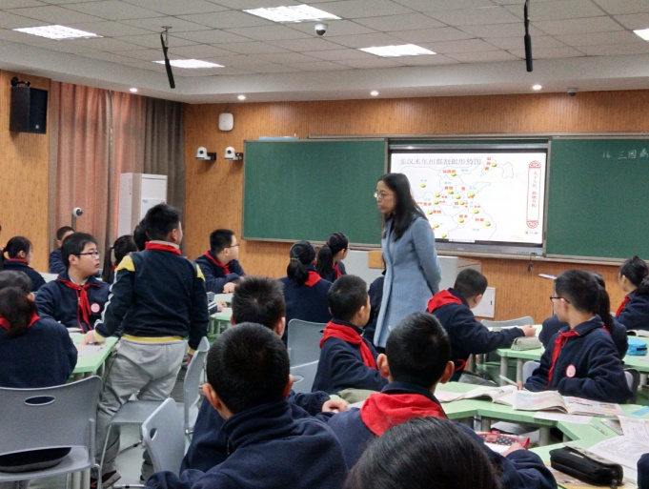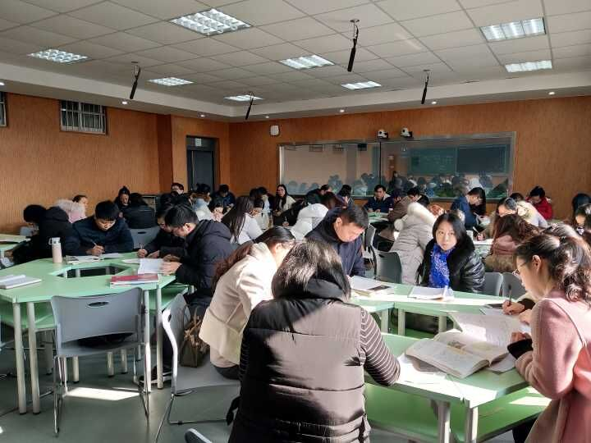12月6日，吴炜瑛老师面向全市七年级历史教师开设了课题为《三国鼎立》公开课，研究指向学科核心素养的中学历史教学情境设计，得到教研员高度评价。

**※立足校级公开课**

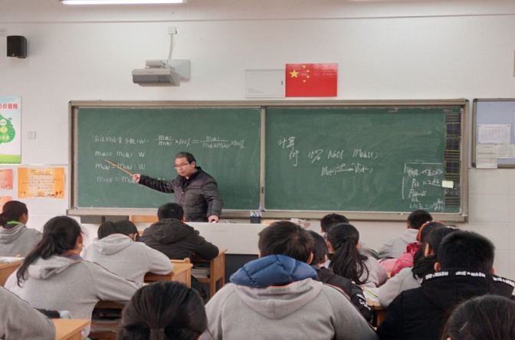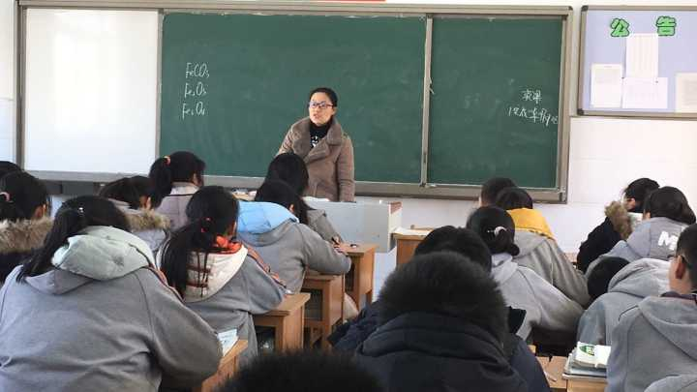12月6日、13日，化学组的张怡和来自礼嘉中学中学的吴东老师分别为大家展示了校级课，推进教师对自己常态课的研究。

**●做强“学科节”、“ 科技节”**

**※学科节**

语文学科组从11月下旬开始到12月下旬进行了为期一个月的语文节系列活动“：“跟着课本游绍兴，走进鲁迅先生的文学世界”语文读书游学活动；“小初携手 无缝对接”丽华中学与丽华二小小初衔接课程研讨；悦读计划——“我最喜欢的一本书”主题读书征文活动；言声剧场汇报演出。

英语组在本月进行了英语节系列活动：圣诞节小报制作、英语书法比赛、英语歌曲合唱、英文朗诵比赛。

化学组开展“化学知识竞赛”，评出特等奖一名，一等奖四名，二三等奖各十一名。

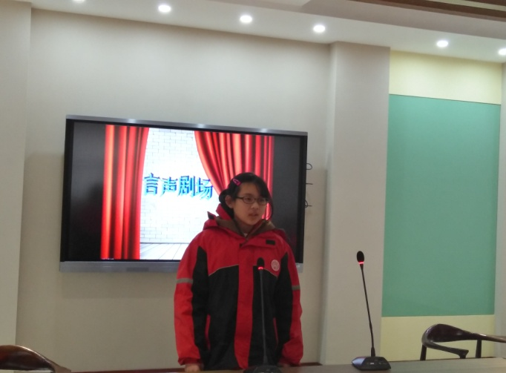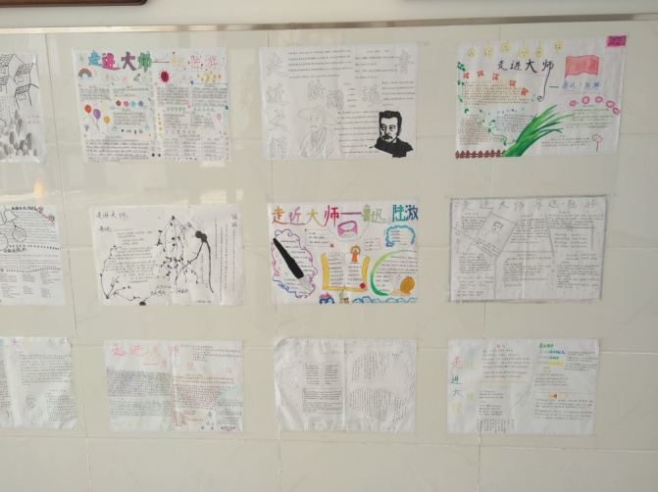

**※科技节**

本次科技节从启动、比赛，到颁奖历时近一个月。项目内容丰富多彩，参与面广，七八年级参加人数近400人次，发展了学生的科技素养。

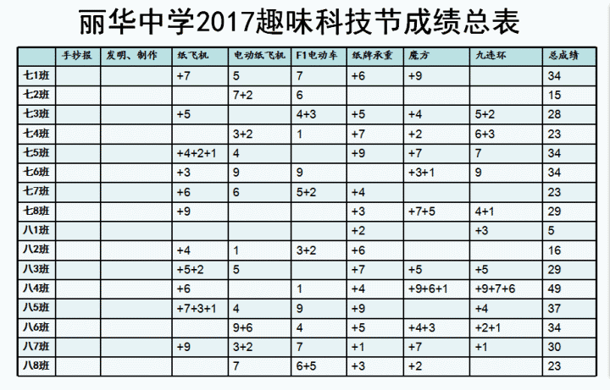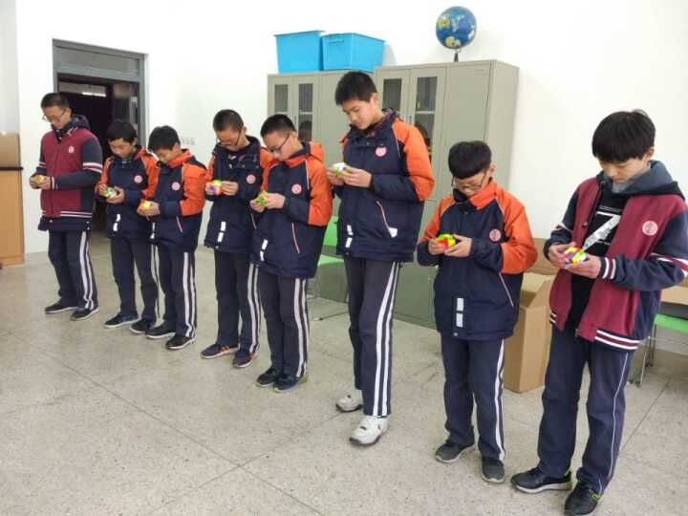

●**启动青年教师“助跑 腾飞”计划之信息化教学能力提升工程**

为进一步推动青年教师队伍的成长，学校教导处、团委联合组织开展青年教师“助跑 腾飞”计划。结合教导处的安排，为推进课程教学改革，提高教师信息化教学能力，12月13日下午，召开了“教师信息化能力提升工程培训暨青年教师‘助跑·腾飞’计划动员会”，邀请常州市教科院教育技术中心黄炎主任作信息化教学专题培训，12月15日，组织青年教师开展了微视频制作专题培训活动，叶娜、赵霞、李彬彬三位老师的进行主题各有侧重的培训。培训结束后，青年教师将积极准备参加微视频制作的竞赛。

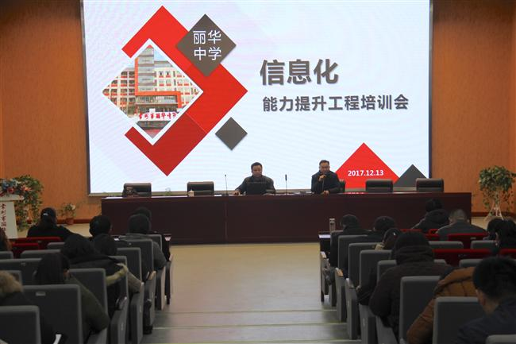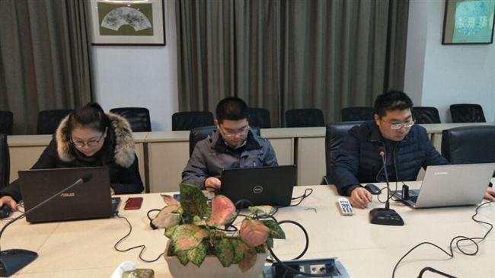

**【德育工作】**

●**深入开展普法教育**

为了进一步加强普法教育，12月9日升旗仪式上进行了普法教育启动仪式。常州市天宁区合心公益法律促进会会长陈顺先生，副会长、国家二级心理咨询师、国家社会工作师刘强先生，秘书长谢颖女士，理事、律师郭峰先生，理事、律师陈寒先生作为嘉宾，莅临指导。学校聘请“常州市天宁区合心公益法律服务促进会”为“常州市丽华中学关心下一代工作委员会”友好协作单位，特别聘请刘强、谢颖、郭峰、陈寒四位同志为常州市丽华中学“模拟法庭”指导老师。陈顺会长向全校师生们普及了相关的法律常识，下午学校于五楼报告厅开展了法制第一课。讲座特邀刘强先生作为主讲人。七八年级全体学生和班主任分别在主会场和分会场共同聆听了本次讲座。

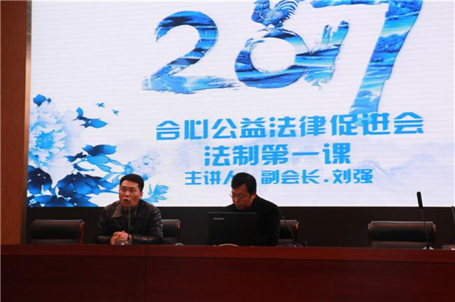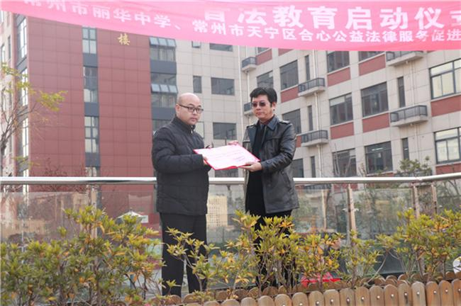

●**继续推进共创课程**

12月5日，八年级年级组长曹小娟老师开设了主题为《键盘上的朋友》的共创课程，引导学生在网络上须健康交友，收到了较好的教育效果。

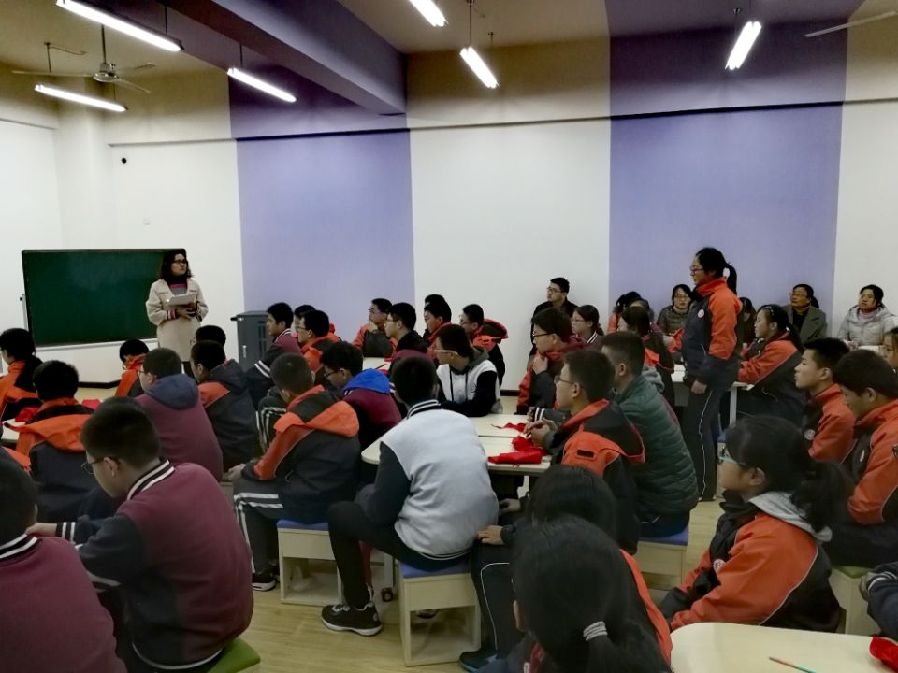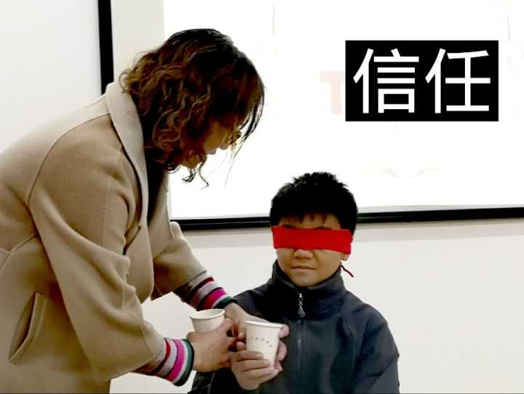

**【群团工作】**

●**工会组织参加市冬季应急献血活动**

12月1日上午，我校献血志愿者们在工会积极响应“市冬季应急献血活动”，工会何锦副主席、团委张海平副书记带头参加，潘蓉、鲁飞、傅超、席梦然等老师主动报名参加。在血站献血时偶遇电视台记者在开展采访工作，工会何锦副主席作为献血志愿者中的一员，接受了记者的采访，彰显了常州教育系统对开展献血活动的充分重视和有序组织以及常州教师的积极响应。

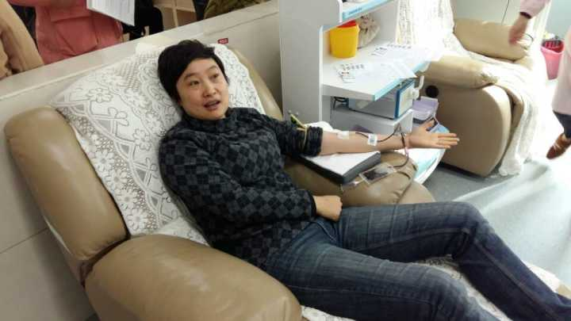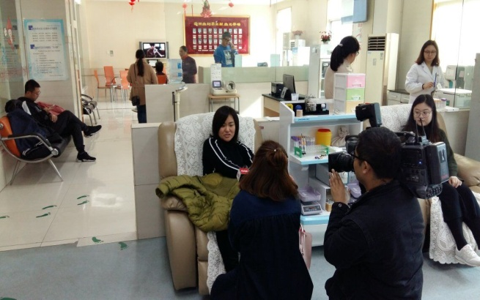

●**工会组织参加市校长杯乒乓赛**

12月16日，工会组织校长和部分中层参加校长杯乒乓球赛，并取得了突破性的成绩。

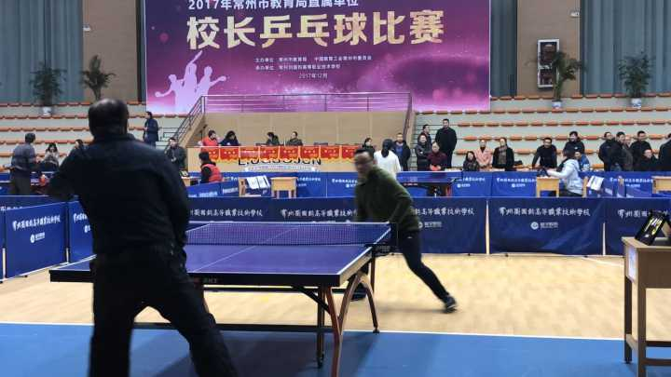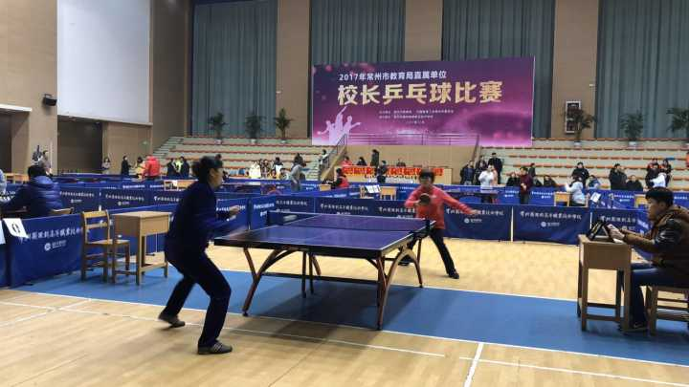

●**团委隆重举行新团员入团仪式**

12月18日上午，常州市丽华中学在操场举行第五届第二十一期新团员入团仪式。校团委席梦然老师宣读新团员名单后，九年级各团支部书记为新团员佩戴了团徽，青年团员教师丁一清老师带全体新团员读入团誓词。八3班袁思杰同学作为新团员代表讲话、表决心。

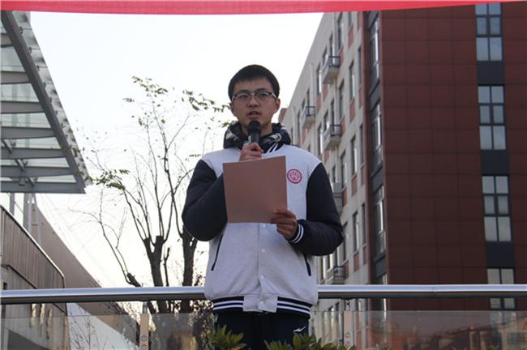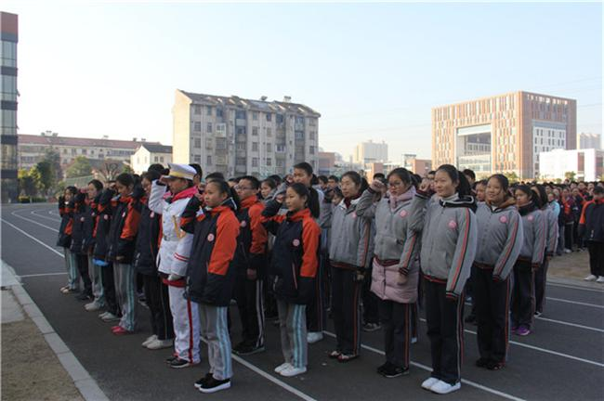

●**团委组织开展“爱心义卖”活动**

为了增进班级友谊，丰富校园生活，学校团委策划并联合工会于12月25日午间在学校体育馆举行了“这个冬天有点暖”的爱心义卖活动。本次爱心义卖活动得到了全校师生的积极响应，教师以工会小组为单位，学生以班级为单位形成了一个个各具特色的“商铺摊位”。 爱心义卖所筹善款将会纳入学校爱心基金，用以资助贫困学生。

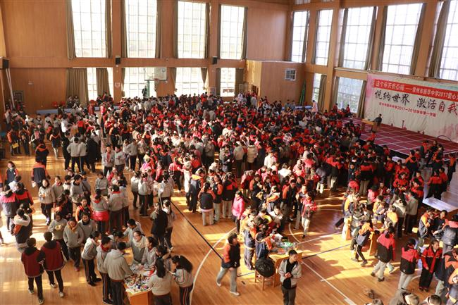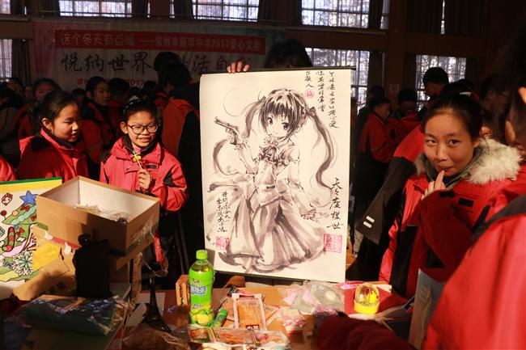

**【后勤工作】**

为进一步想学生所想，学校取消九年级午餐送餐制度，并特出台《食堂就餐管理方案》；召开膳食管理会议，听取家长、学生、教师对膳食的建议，以推进膳食管理。

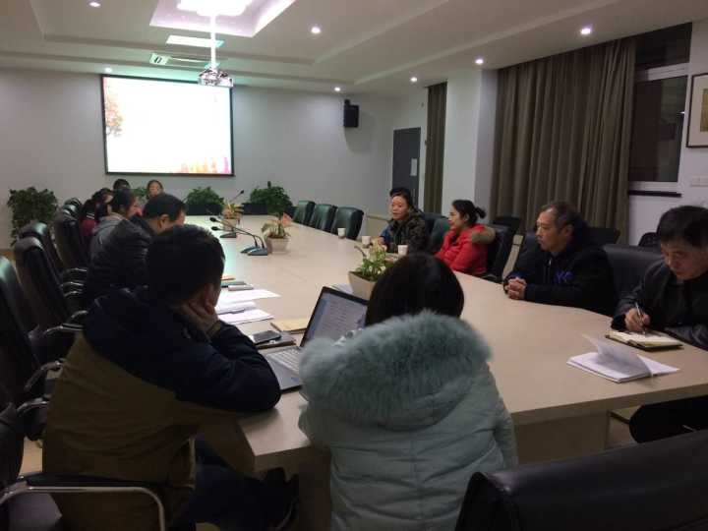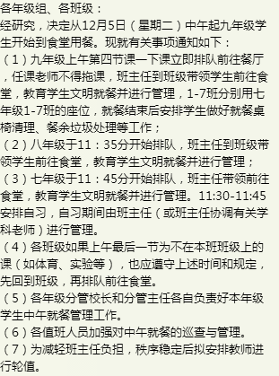

**【获奖情况】**

●在第九届“良春杯”科普创作大赛中，我校八3班高晓云、刘培同学分获一、二等奖（指导教师：曹小娟），七6班朱天豪同学获三等奖（指导教师：张海平）。

●在“七彩语文杯”江苏省第十六届“中学生与社会”作文大赛中，九7班桑为娜同学荣获初中组二等奖（指导教师：姜刚）。